Błękitna koszula Trussardi Jeans na wyjątkowe okazje!
Każdy mężczyzna powinien w swojej garderobie mieć zarówno sportowe jak i eleganckie stylizacje. Błękitna koszula Trussardi Jeans to zdecydowany klasy, który będzie idealnym wyborem na spotkania biznesowe czy na randkę!

Błękitna koszula Trussardi Jeans na wyjątkowe okazje!
Ubiór dostosowany do sytuacji to bardzo ważny aspekt zarówno dla kobiet jak i mężczyzn. Poczucie estetyki i dobry styl to coś na co zwraca uwagę wiele osób. Niejednokrotnie zdarzają się sytuacje, które wymagają nieco bardziej formalnego ubioru. Mam tu na myśli nie tylko wesele, ale spotkania biznesowe czy randka z kobietą. Wtedy warto wybrać nieco bardziej eleganckie stylizacje, które dodają charaktery i klasy! Błękitna koszula Trussardi Jeans może okazać się strzałem w dziesiątkę!

Dlaczego warto wybrać błękitną koszulę Trussardi Jeans?
Wybór odpowiedniej stylizacji zwykle wymaga obeznania w trendach. Jednak istnieją takie ponadczasowe elementy garderoby, które sprawdzą się bez wątpienia. Mamy t na myśli błękitną koszulę Trussardi Jeans, która jest bardzo klasyczna i ma charakter ponadczasowy. To produkt najwyższej jakości. Co więcej, ma miękki kołnierzyk klasyczny, typu kent.

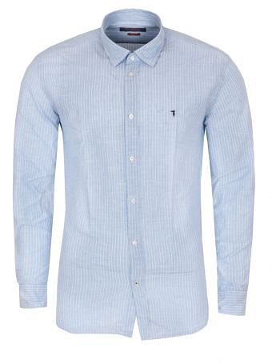
Niepowtarzalny charakter błękitnej koszuli Trussardi Jeans!
Błękitna koszula Trussardi Jeans z długim rękawem jest wykonana w 100% z lnu. Pochodzi od włoskiej ikony elegancji w codziennym życiu - Trussardi Jeans. To znakomita propozycja dla mężczyzn lubiących klasyczny fason. Koszula jest wykonana z największą starannością. Na lewej piersi ma wyhaftowane logo w granatowym kolorze. Sprawdź jak prezentuje się w realu!

